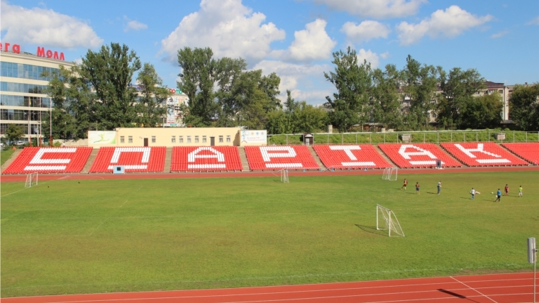
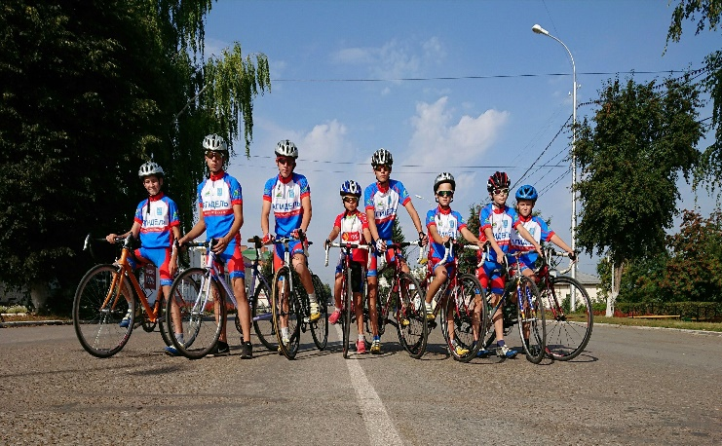
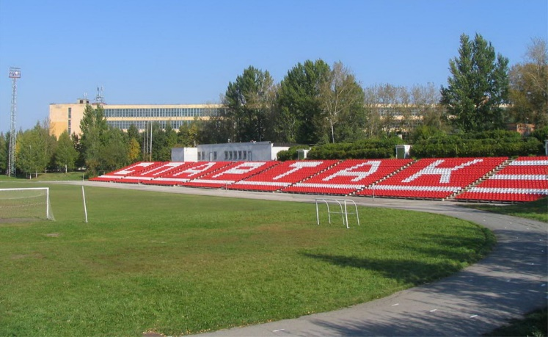
СТАДИОН «СПАРТАК»
НАПРАВЛЕНИЕ»СПОРТИВНО-ОЗДОРОВИТЕЛЬНОЕ»
ОБЬЯВЛЯЕТСЯ ПРИЕМ ДЕТЕЙ В ВОЗРАСТЕ ОТ 8 ДО 16 ЛЕТ ДЛЯ ОБУЧЕНИЯ ВЕЛОСПОРТА В 2020-2021 ГГ.
ПО НАПРАВЛЕНИЯМ:
Шоссейные гонки — классический вид велоспорта.
Трек. Соревнования на стадионе.
BMX — велосипедный мотокросс.
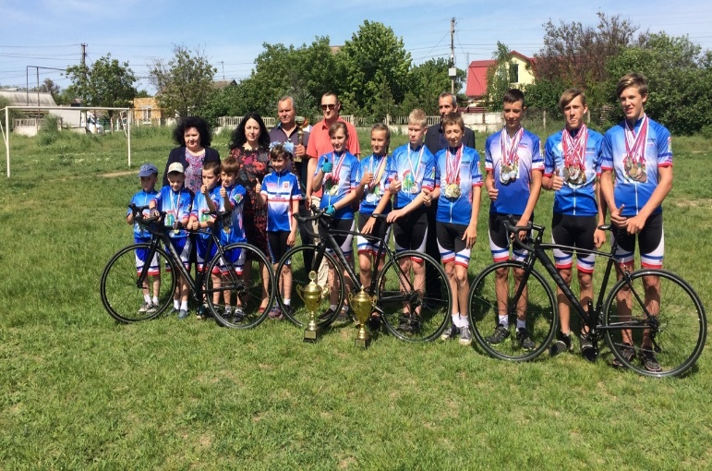
ВРЕМЯ РАБОТЫ:
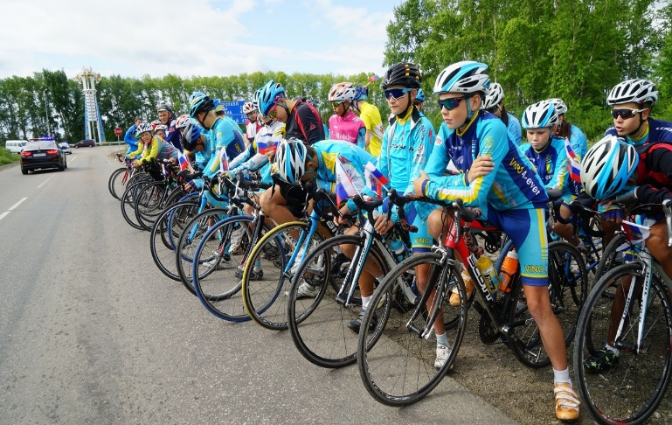
с 9.00 до 21.00, перерыв с 12.00 до 14.00, без выходных).
РУКОВОДИТЕЛИ:
Тренер Фарит Фанихович Дияров.
РЕКОМЕНДАЦИЯ ДЛЯ РОДИТЕЛЕЙ:
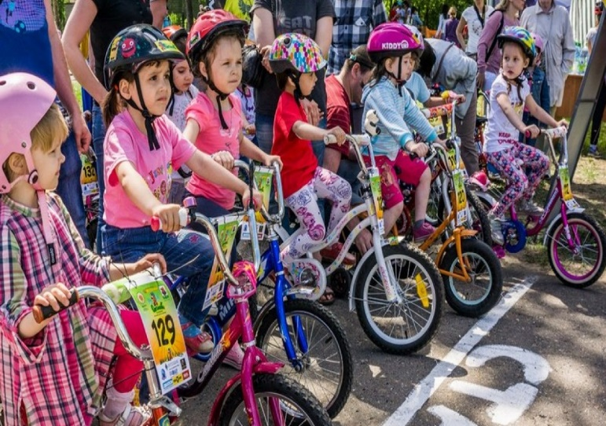
Прежде чем отдать ребенка в велоспорт проконсультируйтесь с педиатрам и получите разрешающую справку. Не бойтесь отдавать девочку в этот спорт. При правильном подходе он не нанесет ей вреда, напротив она будет расти стройной и подтянутой. Обязательно поддерживайте ребенка, и успех не заставит себя ждать.
МЫ ВАС ЖДЕМ!!!

